
Colégio João XXIII

PLANEJAMENTO SEMANAL – EDUCAÇÃO INFANTIL
- SÉRIE/ ANO : Pré 2
- BNCC: HABILIDADES TRABALHADAS NA SEMANA: EI03ET02/EI02TS02 EI02EO03/EI02EF02/EI03EO04/EI03EF02/ EI 03EO02/ EI03CG02
- ATIVIDADE DO PORTAL SAS PARA APOIO: Portal SAS ( Livro Era uma vez...) /Contação de história e Musicalização do SAS

DIAS  ATIVIDADES | 2ª FEIRA  DATA: 21/09 | 3ª FEIRA  DATA: 22/09 | 4ª FEIRA  DATA: 23/09 | 5ª FEIRA  DATA: 24/09 | 6ª FEIRA  DATA: 25/09
TEMA TRABALHADO NO DIA | A natureza em forma de vida! | Tem letra com braços abertos para nos receber! | Bem vinda a estação das flores! | Quem serão os meus vizinhos? | Vamos ficar atentos às regras do Trânsito!
Atividade 01 | Acolhimento,  Chamadinha, Calendário e tempo. | Acolhimento,  Chamadinha, Calendário e tempo. | Acolhimento,  Chamadinha, Calendário e tempo. | Acolhimento,  Chamadinha, Calendário e tempo. | Acolhimento,  Chamadinha, Calendário e tempo.
Atividade 02 | Lançamento da família silábica do T. | Brincadeira com números. | Atividade lúdica sobre a primavera. | Atividade artística sobre desenho bíblico.( FEIRA BÍBLICA) | Atividade lúdica sobre o trânsito. (PROJETO TRÂNSITO)
Atividade 03 | LIVRO 3 – Págs. 68,69,70,71. | LIVRO 3 – Págs. Págs. 72,73,74 e 75. | Livro Grafomotor- Págs.41 e 42. | LIVRO: Hora de Brincar Págs.131 e 132. | LIVRO 3 – Págs.76,77,78.
Atividade 04 | Caderno. Copie a família silábica do T. | Caderno. Copie as palavras e faça um desenho.  TATU  TEIA  TIGELA  TOCA  TUCANO | Recreio da Primavera. | Caderno. Escreva o número que vem antes e depois.  ____41____  ____45____  ____51____  ____54____ | LIVRO: Era uma vez. Pág.34
Atividade 05 | Atividade sobre o Dia da Árvore. | Massinha | LIVRO: Era uma vez. Pág.33 | Blocos de madeira | Caderno. (Xerox)
Atividade 06 | Portfólio Dia da Árvore. | vídeo: | Portfólio Primavera. | Vídeo: | DIA DO BRINQUEDO.
Saída | Despedida musical  Trabalho de casa.  Caderno. | Despedida musical | Saída com adereço alusivo englobando árvore e primavera  Trabalho de casa  Caderno | Despedida musical | Saída com adereço alusivo ao tema trabalhado.  Trabalho de casa  Caderno

COLÉGIO JOÃO XXIII.
RIO, 21/09/26 – PARA CASA
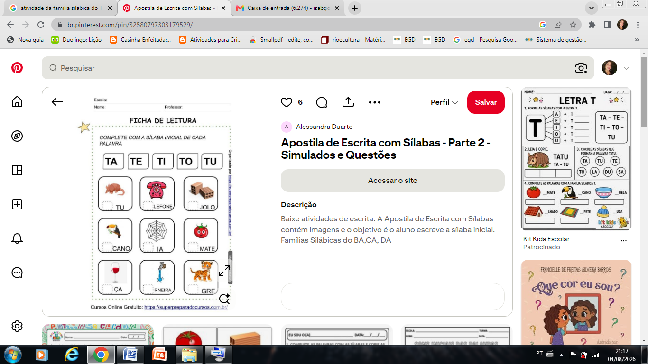

COLÉGIO JOÃO XXIII.
RIO, 23/09/26 – PARA CASA
PINTE AS FRUTAS DE ACORDO COM A QUANTIDADE.
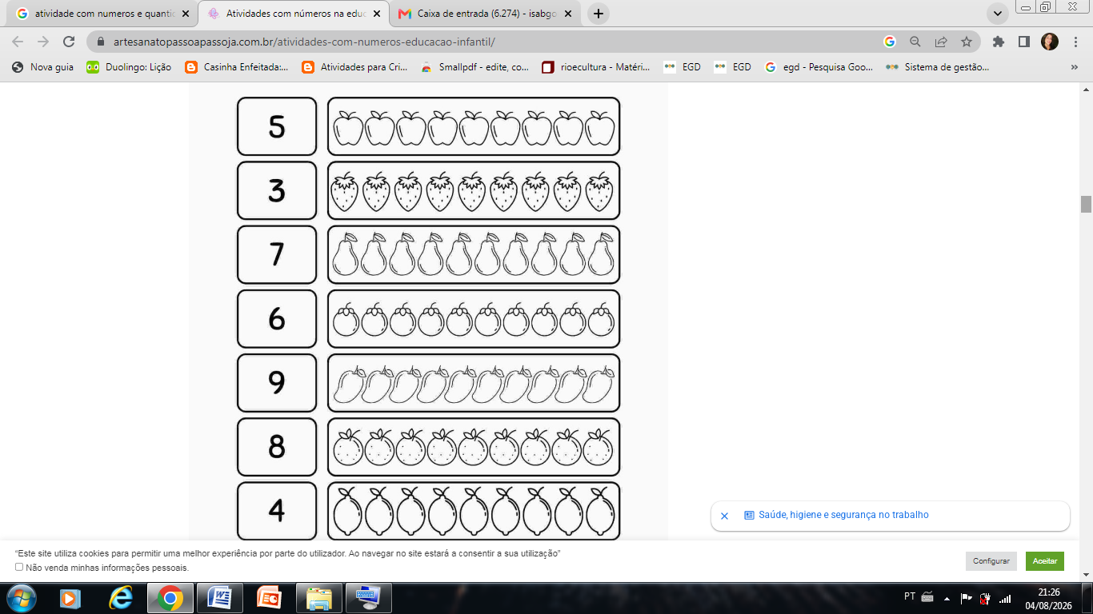

COLÉGIO JOÃO XXIII.
RIO, 25/09/26 – AULA
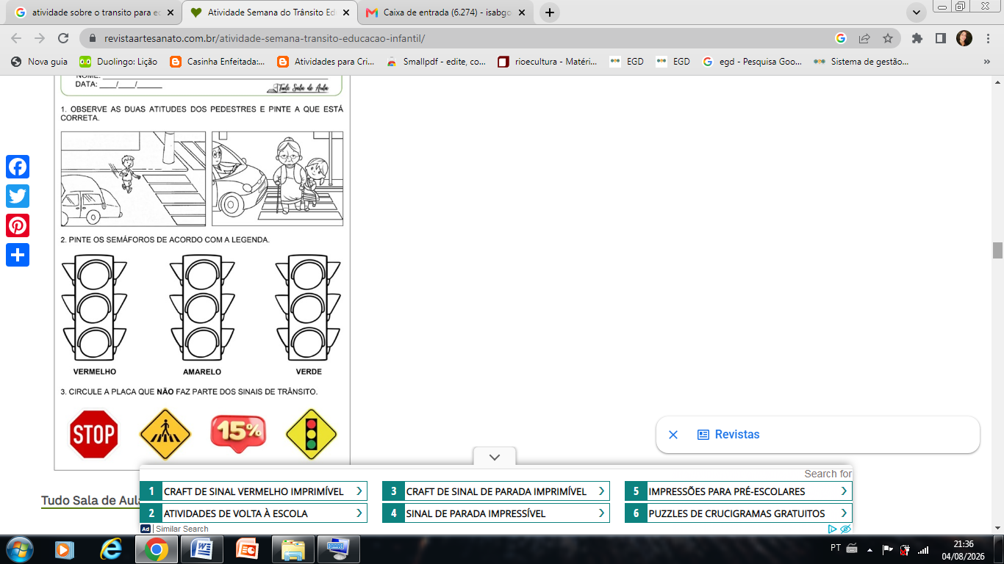

COLÉGIO JOÃO XXIII.
RIO, 25/09/26 – PARA CASA
PESQUISE E COLE PALAVRAS QUE INICIAM COM A FAMÍLIA SILÁBICA DO T.

